Energetske skupnosti

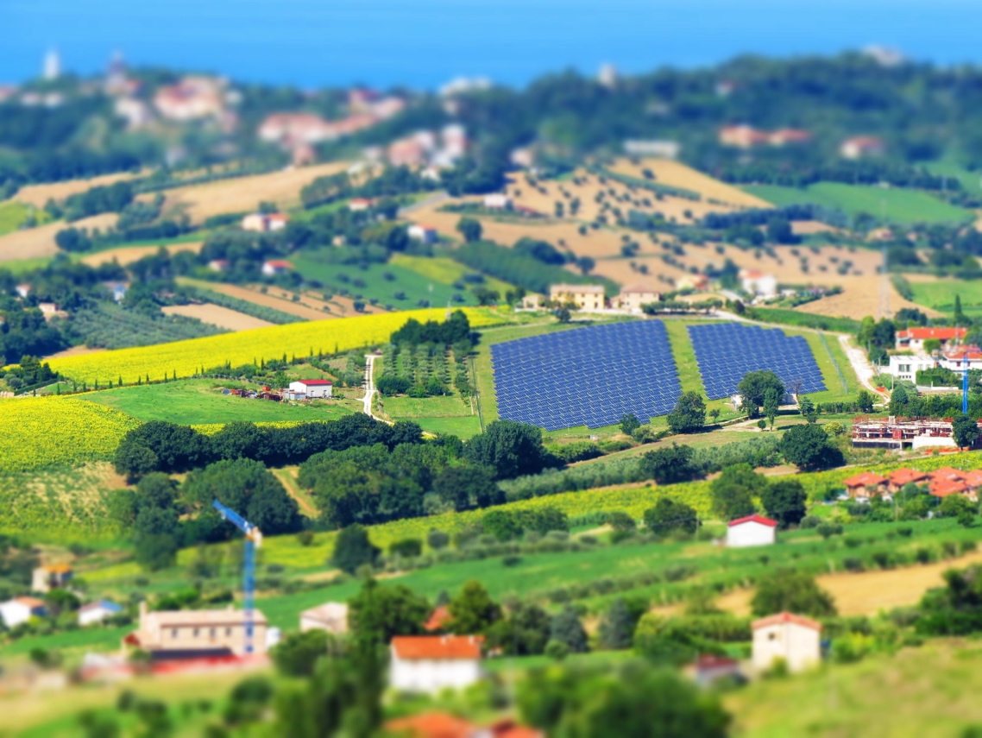

Energetske skupnosti 1
Kako deluje ta tečaj 2
Učni izidi 2
Uvod 2
Kaj je energetska skupnost? 3
Energetske skupnosti v evropskem kontekstu 4
Prednosti energetske skupnosti 4
Zaključek 5
Dodatni viri 5
Zahvale 5
Avtorske pravice za slike 6

Kako deluje ta tečaj

Ta kratek, 30-minutni tečaj raziskuje, kaj je energetska skupnost, zakaj je pomembna in kakšne so prednosti članstva v njih.

Morda ste:

- Zanima vas, kaj je energetska skupnost in kako bi lahko koristila vam in vašemu gospodinjstvu.
- Zainteresirani za zmanjšanje porabe energije in prihranek stroškov.
- Član gospodinjstva, ki porablja in proizvaja energijo ter se zanima za energetsko skupnost.
Ta tečaj bo poglobil vaše razumevanje digitalnega prehoda na energijo in podprl vašo lastno digitalno energetsko pot! Je del niza 12 tečajev z naslovom Digital Energy Essentials (Bistveni elementi digitalne energije), ki jih je razvil projekt Every1, katerega cilj je omogočiti in spodbuditi sodelovanje vseh v energetskem prehodu. Več o projektu lahko izveste na: https://every1.energy
Na koncu tečaja vam predlagamo nekaj dodatnih učnih gradiv, ki jih lahko raziskate. To vključuje tečaj Kaj je digitalni energetski prehod? ki raziskuje, kaj je digitalna energija in razloge za prehod na digitalizacijo naše proizvodnje in porabe energije.
To je prevod izvirne angleške različice tečaja, ki vključuje možnost izpolnitve kratkega kviza in pridobitve digitalnega znaka Every1.
Ta projekt je prejel finančna sredstva iz programa Evropske unije za raziskave in inovacije Obzorje (2021–2027) v okviru sporazuma o dodelitvi sredstev št. 101075596. Za vsebino tega tečaja je odgovoren izključno projekt Every1 in ne odraža nujno mnenja Evropske unije.

Učni izidi

Po zaključku tega kratkega tečaja boste sposobni:

- Pojasniti, kaj je energetska skupnost in kakšna je njena vloga v evropski digitalni energetski tranziciji.
- Razumeti prednosti energetske skupnosti za posameznike in širšo skupnost.

Uvod

Energetske skupnosti so lokalne pobude, ki lahko pomagajo vsem, da se vključijo v digitalni energetski prehod.

V tem tečaju bomo podrobneje pogledali, kaj so energetske skupnosti in kakšna je njihova vloga v evropskem digitalnem energetskem prehodu.

Pogledali bomo, zakaj bi se morda želeli vključiti in pridružiti energetski skupnosti. Morda želite prihraniti denar, vas zanima povezovanje z drugimi, ki jih zanimajo iste teme, ali pa želite postati energetski prosumer (tj. biti hkrati porabnik in proizvajalec energije).

Kaj je energetska skupnost?
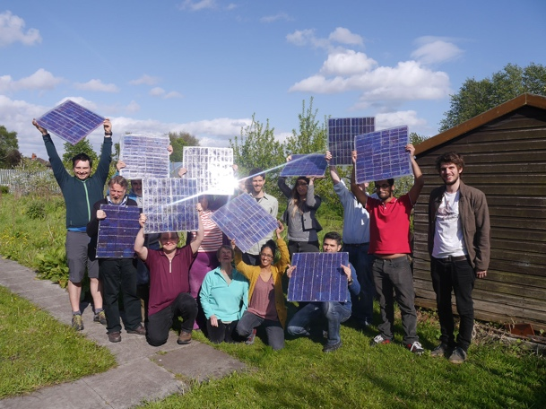
V tem članku V fokusu: Energetske skupnosti za preoblikovanje energetskega sistema EU so energetske skupnosti opisane kot „pravne osebe, ki državljanom, malim podjetjem in lokalnim organom omogočajo proizvodnjo, upravljanje in porabo lastne energije“.

V energijsko skupnost se lahko vključi kdorkoli. Energijske skupnosti lahko imajo različne oblike, odvisno od potreb svojih članov.

Nekatere energetske skupnosti se na primer osredotočajo na proizvodnjo energije, druge pa na shranjevanje ali distribucijo energije. Članom energetske skupnosti se lahko ponudi tudi vrsta različnih storitev, povezanih z energijo.
V Evropi obstajajo trije pogosti modeli energetskih skupnosti. Te modele lahko opišemo takole:
- Neposredni dogovor z proizvajalcem električne energije (in ne z dobaviteljem električne energije, ki običajno oskrbuje gospodinjstva z električno energijo), ki energetski skupnosti omogoča neposreden nakup energije v večjih količinah. Ti dogovori se včasih imenujejo pogodbe o nakupu električne energije (PPA).
- Uporaba članarin za financiranje proizvodnje energije z zagotavljanjem finančne podpore za proizvodne naprave.
- Povezovanje porabnikov in proizvajalcev energije v isti regiji, tako da lahko posamezna gospodinjstva kupujejo in prodajajo energijo v skladu z nacionalno zakonodajo.
Glede na potrebe članov se lahko različni modeli tudi kombinirajo.
V skladu z zakonodajo EU lahko energetske skupnosti prevzamejo obliko katere koli pravne osebe, vključno z združenjem, zadrugo, partnerstvom, neprofitno organizacijo ali družbo z omejeno odgovornostjo.

Digitalizacija omogoča in podpira energetske skupnosti. Digitalne tehnologije imajo na primer pomembno vlogo pri upravljanju nakupa in prodaje energije, proizvedene iz obnovljivih virov, kot so sončni kolektorji na gospodinjstvih.

Nacionalna zakonodaja je prav tako ključna za določitev oblike, ki jo lahko ima energetska skupnost.

Energetske skupnosti v evropskem kontekstu

Članek V fokusu... poroča, da „...kar 83 % vseh gospodinjstev v EU bi lahko prispevalo k proizvodnji obnovljive energije, odzivu na povpraševanje in/ali shranjevanju energije v letu 2050“.
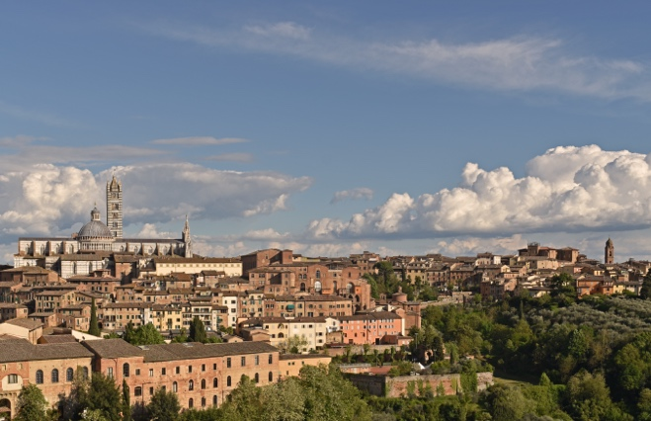
Kot je razvidno iz zadnjega poglavja, lahko energetske skupnosti posameznikom in gospodinjstvom omogočijo, da se vključijo v različne vidike proizvodnje energije.

Zato imajo energetske skupnosti posebno in pomembno vlogo v evropski digitalni energetski tranziciji.

Obstaja vrsta evropskih direktiv, ki podpirajo energetske skupnosti v celotni Uniji. Osrednja med njimi je paket Čista energija za vse Evropejce iz leta 2019, ki potrošnikom daje pravico, da sami izberejo in prevzamejo oskrbo, proizvodnjo in shranjevanje energije, bodisi posamezno kot prosumerji bodisi kolektivno prek energetskih skupnosti.

Maja 2022 je Evropska komisija predstavila načrt REPowerEU, katerega cilj je zmanjšati odvisnost od fosilnih goriv iz Rusije. V okviru te pobude si EU prizadeva, da bi do leta 2025 vsaka občina z več kot 10 000 prebivalci imela eno energetsko skupnost.

Prednosti energetske skupnosti

V energetskih skupnostih imajo državljani dostop do poceni obnovljive energije, saj postanejo lastniki proizvodnih naprav, ter dostop do informacij o tem, kako povečati energetsko učinkovitost v svojih gospodinjstvih. Zanesljive in ažurne informacije o energetski učinkovitosti vam lahko pomagajo bolje razumeti in nadzorovati porabo energije in račune, hkrati pa posamezne naložbe ostanejo dostopne.

Na lokalni ravni lahko energetske skupnosti prispevajo k ustvarjanju delovnih mest in krepitvi socialne kohezije prek letnih skupščin in lokalnih dejavnosti.

Energetske skupnosti lahko prispevajo tudi k večji sprejemljivosti projektov obnovljive energije v javnosti in olajšajo privabljanje zasebnih naložb v prehod na čisto energijo.

Energetske skupnosti so lahko učinkovito sredstvo za prestrukturiranje naših energetskih sistemov, saj državljanom omogočajo, da na lokalni ravni spodbujajo prehod na čisto energijo in neposredno koristijo boljše energetske učinkovitosti, nižjih računov, zmanjšane energetske revščine in več lokalnih zelenih delovnih mest.
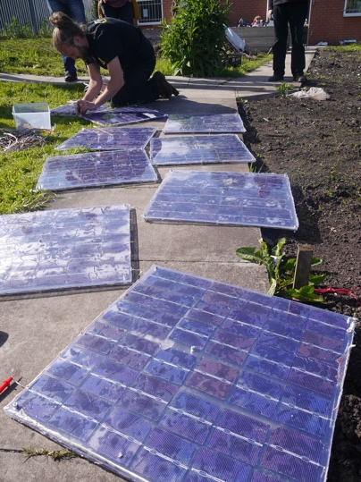
Energetske skupnosti lahko tudi spodbujajo lokalne skupnosti, da združijo moči in vlagajo v čisto energijo.

Kot smo videli že prej v tečaju, lahko energetske skupnosti, ki delujejo kot enoten subjekt, dostopajo do vseh primernih energetskih trgov pod enakimi pogoji kot drugi akterji na trgu.

Zaključek

Energetske skupnosti podpirajo povečanje čiste tehnologije, omogočajo posameznim gospodinjstvom, da se vključijo v digitalni energetski prehod, in krepijo skupnosti.

Imajo osrednjo vlogo v evropskem digitalnem energetskem prehodu in imajo potencial, da vključijo veliko število posameznikov in gospodinjstev po vsej Evropi.

Dodatni viri

- Preglejte nekatera poročila Evropske komisije, ključne podatke in primere energetskih skupnosti v Evropi v arhivu energetskih skupnosti.
- Preberite dodatna učna gradiva Every1 o energetskih skupnostih: https://every1.energy/knowledge-hub
- Poglobite se v različne vrste energetskih skupnosti v tem akademskem članku avtorjev Koltunov, M., Pezzutto, S., Bisello, A., Lettner, G., Hiesl, A. van Sark, W., Louwen, A. & Wilczynski, E. (2023) Kartiranje energetskih skupnosti v Evropi: status quo in pregled obstoječih klasifikacij Sustainability, 15, 8201.

Zahvale

Energetske skupnosti so prilagoditev izbranega gradiva iz publikacij Energetske skupnosti (n.d) Evropske komisije in V središču pozornosti: Energetske skupnosti za preoblikovanje energetskega sistema EU (13. december 2022) Generalnega direktorata za energetiko (»izvirna dela«), ki sta licencirana pod licenco CC BY 4.0. Ta priredba je bila izdelana in objavljena v okviru projekta Every1 (»prireditelj«) in je licencirana pod licenco CC BY-SA 4.0, če ni drugače navedeno.
Prilagoditelj je izvirno delo „Energetske skupnosti“ spremenil v naslednjih pogledih:
- Uporabljeni so bili izbrani izvlečki iz članka (npr. besedilo REPowerEU o ciljih energetske skupnosti občine, uvodna izjava o formatu energetske skupnosti je bila dodana k „Kaj je energetska skupnost?“) in revidirani (npr. besedilo o koristih energetske skupnosti je bilo predelano/preoblikovano v koristi skupnosti v povezanem poglavju tečaja).
Prilagoditelj je izvirno delo „V središču pozornosti: Energetske skupnosti za preoblikovanje energetskega sistema EU“ spremenil v naslednjih pogledih:
- Uporabljeni so bili izbrani odlomki iz članka (npr. opredelitev energetske skupnosti, besedilo iz poglavja o pravnem okviru EU) in vključeni v tečaj.
- Izbrani odlomki iz članka so bili revidirani in prilagojeni (npr. besedilo iz poglavij Izbiranje modela energetske skupnosti in Kaj je „energetska skupnost“?).

Avtorske pravice za slike

Glavna slika: Italija, Marche, Recanati – podeželje – avtor Gianni Del Bufalo, licenca CC BY 2.0.
Kaj je energetska skupnost: Moss Community Energy launch (delavnica za izdelavo sončnih panelov) avtorja 10 10 je licencirana pod licenco CC BY 2.0.
Energetske skupnosti v evropskem kontekstu: Italija – Toskana – Siena – Duomo avtorja Harshil Shah je licencirana pod licenco CC BY-ND 2.0.
Prednosti energetske skupnosti: Moss Community Energy launch avtorja 10 10 je licencirana pod licenco CC BY 2.0.

